КАФЕДРА № 43

ОТЧЕТ  
ЗАЩИЩЕН С ОЦЕНКОЙ

ПРЕПОДАВАТЕЛЬ

|  |  |  |  |  |
| --- | --- | --- | --- | --- |
| ассистент |  |  |  | К.А.Кочин |
| должность, уч. степень, звание |  | подпись, дата |  | инициалы, фамилия |

|  |
| --- |
| ОТЧЕТ О ЛАБОРАТОРНОЙ РАБОТЕ №8 |
| РЕАЛИЗАЦИЯ АЛГОРИТМОВ ПРОГНАЗИРОВАНИЯ СОСТОЯНИЯ НИФОРМАЦИОННЫХ ПРОЦЕССОВ |
| по курсу: ПРИКЛАДНАЯ ТЕОРИЯ ВЕРОЯТНОСТЕЙ И СТАТИСТИКА |
|  |
|  |

РАБОТУ ВЫПОЛНИЛ

|  |  |  |  |  |  |
| --- | --- | --- | --- | --- | --- |
| СТУДЕНТ ГР. № | 4332 |  |  |  | А.А. Лютов |
|  |  |  | подпись, дата |  | инициалы, фамилия |

Санкт-Петербург 2025

**1. Задание**

Исходные данные. Даны две выборки.

Таблица 1. Варианты исходных данных

| № варианта | Переменная | № наблюдения | | | | |
| --- | --- | --- | --- | --- | --- | --- |
| 1 | 2 | 3 | 4 | 5 |
| 13 | x | 2 | 3 | 4 | 5 | 7 |
| y | 7 | 5 | 5 | 4 | 2 |

Пусть наблюдаемые параметры и параметры искомой функциональной зависимости связаны линейным уравнением, ошибки наблюдения аддитивны и имеют равные нулю математические ожидания:

$${\hat{Y}}_{〈n〉}=F_{〈n,m〉}A_{〈m〉}+{\hat{ε}}_{〈n〉},$$

$$M\left[\hat{ε}\right]=0,$$

где $F_{〈n,m〉}$– прямоугольная матрица, называемая обычно матрицей наблюдения, ${\hat{Y}}_{〈n〉}$– случайный вектор наблюдения, ${\hat{ε}}_{〈n〉}$– случайный вектор ошибок наблюдения.

Для каждой модели ряда:

1. 
2. 

выполнить:

1. Сформировать матрицу наблюдений $F_{〈n,m〉}$.
2. Оценить вектор коэффициентов . Расчеты произвести в матричной форме ().
3. Вычислить оценки значений  на основании полученного вектора коэффициентов и матрицы наблюдений;
4. Вычислить средне квадратическое отклонения оценки . Оценить точность полученных результатов.
5. Рассчитать прогнозное значение информационного процесса на два шага вперед: $\tilde{y}\left(x_{i}\right)={\tilde{y}}_{i}$, $i=N+1,N+2$.
6. Построить графики с исходными данными, аппроксимирующей кривой и спрогнозированными значениями.
7. Сделать выводы по работе.

**2. Ход работы**

1. **Линейная зависимость**

$$X=\left(\begin{aligned}\begin{matrix}1 & 2 \\ 1 & 3 \\ 1 & 4\end{matrix} \\ \begin{matrix}1 & 5 \\ 1 & 7\end{matrix}\end{aligned}\right), Y=\left(\begin{aligned}7 \\ 5 \\ 5 \\ 4 \\ 2\end{aligned}\right)$$

$X^{T}*X= \left(\begin{matrix}\begin{matrix}1 & 1 \\ 2 & 3\end{matrix} & \begin{matrix}1 & 1 & 1 \\ 4 & 5 & 7\end{matrix}\end{matrix}\right)*X=\left(\begin{matrix}5 & 21 \\ 21 & 103\end{matrix}\right)$

${(X^{T}*X)}^{-1}=\frac{1}{5*103-{21}^{2}}\left(\begin{matrix}103 & -21 \\ -21 & 5\end{matrix}\right)=\frac{1}{74}\left(\begin{matrix}103 & -21 \\ -21 & 5\end{matrix}\right)=\left(\begin{matrix}1,3919 & -0.2838 \\ -0,2838 & 0,0676\end{matrix}\right)$

$X^{T}*Y=\left(\begin{matrix}23 \\ 83\end{matrix}\right)$

$\overline{A}={\left(X^{T}*X\right)}^{-1}*X^{T}*Y=\left(\begin{matrix}1,3919 & -0.2838 \\ -0,2838 & 0,0676\end{matrix}\right)\left(\begin{matrix}23 \\ 83\end{matrix}\right)=\left(\begin{matrix}8.4595 \\ -0.9189\end{matrix}\right)$

$\tilde{y}\left(x_{i}\right)=X*\overline{A}=\left(\begin{aligned}\begin{matrix}1 & 2 \\ 1 & 3 \\ 1 & 4\end{matrix} \\ \begin{matrix}1 & 5 \\ 1 & 7\end{matrix}\end{aligned}\right)*\left(\begin{matrix}8.4595 \\ -0.9189\end{matrix}\right)=\left(\begin{matrix}\begin{matrix}6,621 \\ 5,703\end{matrix} \\ \begin{matrix}4,784 \\ 3,865 \\ 2,027\end{matrix}\end{matrix}\right)$

1. **Квадратичная зависимость**

$$X=\left(\begin{matrix}\begin{matrix}1 & 2 \\ 1 & 3\end{matrix} & \begin{matrix}4 \\ 9\end{matrix} \\ \begin{matrix}1 & 4 \\ 1 & 5 \\ 1 & 7\end{matrix} & \begin{matrix}16 \\ 25 \\ 49\end{matrix}\end{matrix}\right), Y=\left(\begin{aligned}7 \\ 5 \\ 5 \\ 4 \\ 2\end{aligned}\right)$$

$X^{T}*X=\left(\begin{matrix}\begin{matrix}1 & 1 \\ 2 & 3 \\ 4 & 9\end{matrix} & \begin{matrix}1 & 1 & 1 \\ 4 & 5 & 7 \\ 16 & 25 & 49\end{matrix}\end{matrix}\right)*\left(\begin{matrix}\begin{matrix}1 & 2 \\ 1 & 3\end{matrix} & \begin{matrix}4 \\ 9\end{matrix} \\ \begin{matrix}1 & 4 \\ 1 & 5 \\ 1 & 7\end{matrix} & \begin{matrix}16 \\ 25 \\ 49\end{matrix}\end{matrix}\right)=\left(\begin{matrix}5 & 21 & 103 \\ 21 & 103 & 567 \\ 55 & 567 & 3379\end{matrix}\right)$

${(X^{T}*X)}^{-1}=\left(\begin{matrix}0.654 & 0.654 & 0.026 \\ 0.654 & 0.080 & -0.012 \\ 0.026 & -0.012 & 0,004\end{matrix}\right)$

$X^{T}*Y=\left(\begin{matrix}\begin{matrix}1 & 1 \\ 2 & 3 \\ 4 & 9\end{matrix} & \begin{matrix}1 & 1 & 1 \\ 4 & 5 & 7 \\ 16 & 25 & 49\end{matrix}\end{matrix}\right)*\left(\begin{aligned}7 \\ 5 \\ 5 \\ 4 \\ 2\end{aligned}\right)=\left(\begin{matrix}23 \\ 83 \\ 351\end{matrix}\right)$

$\overline{A}={(X^{T}*X)}^{-1}*X^{T}*Y=\left(\begin{matrix}0.654 & 0.654 & 0.026 \\ 0.654 & 0.080 & -0.012 \\ 0.026 & -0.012 & 0,004\end{matrix}\right)*\left(\begin{matrix}23 \\ 83 \\ 351\end{matrix}\right)=\left(\begin{matrix}8.795 \\ -1.092 \\ 0,019\end{matrix}\right)$

$\tilde{y}\left(x_{i}\right)=X*\overline{A}=\left(\begin{matrix}\begin{matrix}1 & 2 \\ 1 & 3\end{matrix} & \begin{matrix}4 \\ 9\end{matrix} \\ \begin{matrix}1 & 4 \\ 1 & 5 \\ 1 & 7\end{matrix} & \begin{matrix}16 \\ 25 \\ 49\end{matrix}\end{matrix}\right)*\left(\begin{matrix}8.795 \\ -1.092 \\ 0,019\end{matrix}\right)≈\left(\begin{matrix}\begin{matrix}6.686 \\ 5.689\end{matrix} \\ \begin{matrix}4.730 \\ 3,810 \\ 2,083\end{matrix}\end{matrix}\right)$

1. **Оценка среднеквадратичного отклонения:**

Точность полученной модели оценивается как среднеквадратичное значение отклонений оценок вектора $\tilde{y}$ от его исходной реализации Y.

Таблица 3.1. Линейная зависимость

|  |  |  |  |
| --- | --- | --- | --- |
| X | Y | $$\tilde{y}$$ | $$Y-\tilde{y}$$ |
| 2 | 7 | 6,621 | 0,379 |
| 3 | 5 | 5,703 | -0,703 |
| 4 | 5 | 4,784 | 0,216 |
| 5 | 4 | 3,865 | 0,135 |
| 7 | 2 | 2,027 | -0,027 |

$$\frac{\sum_{i=1}^{N}{(\left|Y_{i}-{\tilde{y}}_{i}\right|)}}{N}=\frac{0,379-0,703+0,216 +0,135 - 0,027}{5}=0,0002$$

$$σ_{Y}=\sqrt{\frac{1}{4}({\left(0,379-0,0002\right)}^{2}+{\left(-0,703-0,0002\right)}^{2}+{\left(0,216-0,0002\right)}^{2}+{\left(0,135-0,0002\right)}^{2}+{(-0,027-0,0002)}^{2})}≈0,484$$

Таблица 3.2. Квадратичная зависимость

|  |  |  |  |
| --- | --- | --- | --- |
| X | Y | $$\tilde{y}$$ | $$Y-\tilde{y}$$ |
| 2 | 7 | 6.686 | 0.313 |
| 3 | 5 | 5.689 | -0.689 |
| 4 | 5 | 4.730 | 0.269 |
| 5 | 4 | 3.810 | 0.189 |
| 7 | 2 | 2.083 | -0.083 |

$$\frac{\sum_{i=1}^{N}{(\left|Y_{i}-{\tilde{y}}_{i}\right|)}}{N}=\frac{0.313-0.689+0.269+ 0.189-0.083}{5}=0,033$$

$$σ_{Y}=\sqrt{\frac{1}{4}({\left(0.313-0,033\right)}^{2}+{\left(-0.689-0,033\right)}^{2}+{\left(0.269-0,033\right)}^{2}+{\left(0.189-0,033\right)}^{2}+{(-0.083-0,033)}^{2})} ≈0,587$$

1. **Прогнозное значение:**

Рассчитаем прогнозное значение информационного процесса на два шага вперед: , .

Х6 = 8, Х7 = 9

1. Линейная зависимость:

2. Квадратичная зависимость:

${\tilde{y}}_{8}=8.7953-1.0928*8+0.0191*64=1.278$

${\tilde{y}}_{9}=8.7953-1.0928*9+0.0191*81=0.511$

1. **Графики:**

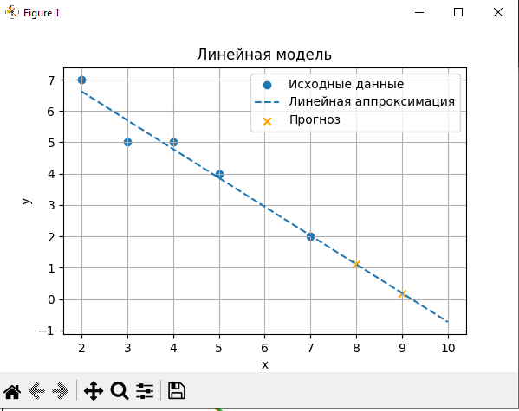

График 5.1 – Линейная зависимость

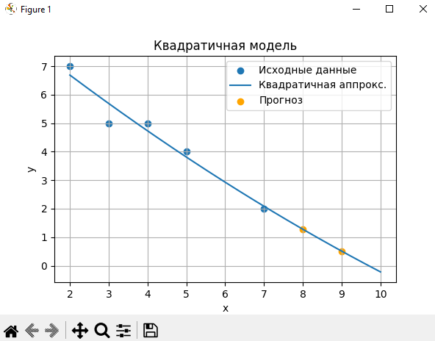

График 5.2 – Квадратичная зависимость

1. **Выводы:**

В ходе выполнения лабораторной работы я изучил алгоритм прогнозирования состояния информационных процессов, рассчитал прогнозируемые результаты используя полином первой и второй степени.